202311131KK10

(2023·南京市宁海中学高一期中)如图所示，三个质点A、B、C同时从*N*点出发，分别沿图示路径同时到达*M*点，下列说法正确的是(　　)

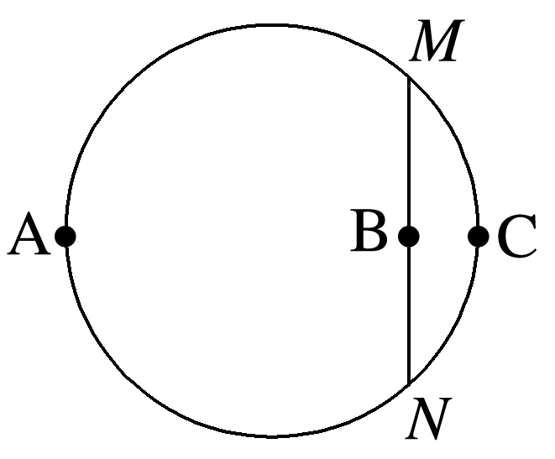

A．从*N*到*M*的过程中，B的位移最小

B．质点A到达*M*点时的速率最大

C．从*N*到*M*的过程中，三个质点的平均速率相同

D．从*N*到*M*的过程中，三个质点的平均速度相同